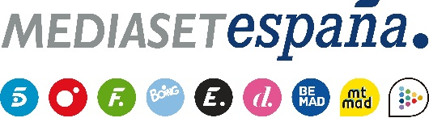

Madrid, 14 de noviembre de 2018

La quinta edición del evento, uno de los más relevantes del sector de los RRHH, se celebra a partir de mañana jueves en Madrid
Los retos y oportunidades del escenario digital en el sector audiovisual desde el punto de vista de los RRHH centrarán la participación de Mediaset España en el Foro del Empleo en la Era Digital

- ‘Digital ¿naces o te haces?’ es el título de la ponencia que Ana Bueno, directora de Contenidos Digitales Nativos de la compañía, ofrecerá este jueves (10:40h)
- Alicia Zamora, subdirectora de Desarrollo de Recursos Humanos, moderará el propio jueves (13:00h) una mesa redonda sobre los nuevos retos a los que se enfrentan candidatos y empresas en el actual escenario digital en la que participará, entre otros, Yago Castillo, director de la División Comercial Digital de Publiespaña
- Mediaset España, partner estratégico del evento, participa por segundo año consecutivo con un stand propio que podrán visitar los candidatos para conocer de primera mano la política de Recursos Humanos de la compañía en el ámbito digital

La relevancia cada vez mayor que adquieren la formación y la adquisición de experiencia aplicando el conocimiento teórico para acceder al mercado laboral y abordar los nuevos retos que ofrece el actual escenario digital tanto para los candidatos como para las empresas centrará buena parte del discurso que Mediaset España ofrecerá durante su participación en la quinta edición del Encuentro del Talento Digital – Foro del Empleo en la Era Digital (FEED), uno de los mayores eventos en el ámbito de los Recursos Humanos que se celebrará mañana jueves y el viernes en Madrid.

El evento, en el que la compañía participa con stand propio por segundo año consecutivo junto a más de un centenar de importantes empresas de diferentes sectores, contará con la intervención de tres directivos de Mediaset España introducidos de lleno en la búsqueda de talento digital, desde ópticas diferentes: Ana Bueno, responsable de Contenidos Nativos Digitales, Alicia Zamora, subdirectora de Desarrollo de Recursos Humanos, y Yago Castillo, director de la División Comercial Digital de Publiespaña.

‘Digital ¿naces o te haces?’
En la primera jornada, que estará dedicada especialmente a los candidatos que deseen visitar el foro, Ana Bueno ofrecerá una ponencia en la que con el título ‘Digital ¿naces o te haces?’ detallará el perfil que Mediaset España, compañía audiovisual líder en consumo de vídeo online, demanda en este ámbito. Un perfil que destaca por su formación previa, sus ganas de experimentar aplicando los conocimientos teóricos adquiridos para mejorar su experiencia, por el rigor en el desempeño de su día a día y por la capacidad de adaptación multitarea.

A continuación, a las 13:00 h, Alicia Zamora moderará una mesa redonda titulada ‘Cuatro dimensiones del empleo digital’, en la que se abordarán, entre otros aspectos, los nuevos retos a los que se enfrenta el mercado laboral en este sector. Contará con las intervenciones de Miguel Valdivieso, director de Human Capital Consulting de Randstad; Raquel García, Chief People Officer (The Valley Digital Business School); Yago Castillo, director de la División Comercial Digital de Publiespaña; y Ángel Rodrigo, mánager de Selección & Diversidad (Vodafone Spain).
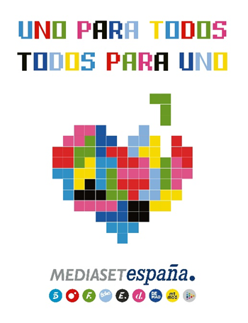
Además, Mediaset España recibirá en su stand instalado en el espacio del evento a diferentes candidatos, que podrán entrevistarse directamente con los representantes de su División de Recursos Humanos y Servicios para conocer de primera mano la política de la compañía en el ámbito digital. Dentro de este espacio, los asistentes podrán participar de una acción dinamizadora del evento, en la que se les animará a subir una fotografía a las redes sociales con los hashtags #unoparatodosparauno y #FEED2018.

Este evento que organiza el Grupo ADD reunirá en esta doble jornada, por un lado, a miles de candidatos, y por otro, a profesionales y directivos de RRHH en torno a un programa de más de 120 actividades, ponencias y masterclass sobre Employer Branding, Reclutamiento 3.0, Industria 4.0 y Transformación Digital.

Más información en: https://feriadelempleo.es/

